美术的普惠教育之探索
背景概述：美育是学校教育的重要组成部分，美术教师坚守自己的园地并辐射自己的影响力是一份光荣的使命。我所在的青山小学是青山区的一所偏远普通学校，因为企业剥离和多次合并，在规模和建设上目前暂时落后于同区和武汉市的先进学校，但所谓不忘初心，未泯雄心，我们始终在自己的园地坚守和开拓，以下案例的构思和路程希望给同命运同层次的学校以参考，携手共进！
背景（一）：多年前，我在武汉市中华路小学听一节特级教师（恕我忘却了他的名字）的美术课，本以为是一节饕餮盛宴，但老师匆匆而来，并没有大肆准备，而是用手绢、纸、笔来设计了一个游戏完成了一节课，课乍看起来很简单，但课程全面呈现了美术教学的形、色、忆，导。手绢的叠法产生的多种造型让学生非常感兴趣，绘图的过程也很容易上手。几乎每个听课的学生都学得津津有味。老师说：“任何时候，任何环境下我们都要能上一节美术课。”语之朴素，实至境界。
那位老师的课所授并非教材内容，但契合学生的年龄和兴趣，也符合美育的目标要求。当时真真感觉教材中要有这样的内容就好了（当时还未有校本课程的提法）。当然，在后来的实践中，我发现其实这样的课非常考验教师的功力，如何让一节课简约而不简单呈现的是一位教师长期经验、责任、爱心的聚力。
背景（二）：另一位给我深刻启迪的人是故世的武汉市美术教研员杨坤元老师，昔人驾鹤西去，悠悠美名长传。我听过杨老师的多场报告，杨老师有一次在评价一节公开课时说：现在的公开课太漂亮了，课件、范图，甚至连课题都是打印美化了的，试问？你平常上课也是这样做吗？你有多少时间做这个？你拿笔画一画不是更痛快更能吸引学生吗？作为教研员，我更想看到你们是如何用最简单的方法吸引学生，升华课堂的……
诚然！公开课好看，的确有的课也不太适用于常规教学！特别是像我们这样的学校，学生连正常的美术工具都配备不齐的情况下，太繁华的学习对学生来说都是可望而不可即的，如何因陋就简，扬长避短，让美育能够落地扎根，普惠（简单实惠）每一位学生，是我这样的教师更期望找寻的方向！
说说我的探索之路：
一、契合的教学内容。
美术教学中有许多“烧脑”的想象和创作，这固然是美术学科的性质所决定的，但孩童的想象常常受个人眼界见识、家庭经济条件的制约，如《跳起来》这样的画题，学生很容易找到契合的题材：跳绳，跳远等等。但《童梦武汉》这样的画题就需要学生具备一定的知识储备了。我们的学生面对这样的画题往往觉得难以入手，而他们的父母——每天奔波忙碌谋取生活的打工者常常连带孩子浏览我们这个城市的时间也没有。我们曾有学生认为武汉最大最好看的建筑就是青山商场。“大武汉”的壮观和现代化只在老师的幻灯片中和学生的惊叹声中匆匆掠过。
所以对于学生的创作，契合的教学内容才会普惠每一位学生。围绕学生的现实生活展开创作，例如以我的xx为主题的系列创作：《我的家》、《我的书包》《我的同学》、《我家门前的路》等等，学生在感悟生活和记录生活中提高了学习的兴趣和信心，进而才能达到美化生活和创造生活的目的。另外，面对《未来世界》这样的画题，飞行器、星球、外星人等等对课外阅读相对贫乏的孩子来说或许是迷茫的，但如果我们把想象和现实结合起来，飞行器是你的鞋子或铅笔，星球是你常玩的玻璃珠子，外星人是你的爸爸和一棵树的组合，这样的内容对于学生来说却是可以驾驭的。而且一旦这样的创作思路打开，你会发现学生的创作是惊人的，素材也会源源不断地涌来。
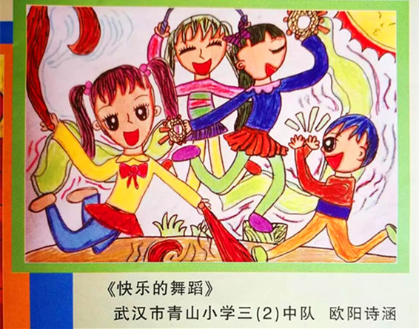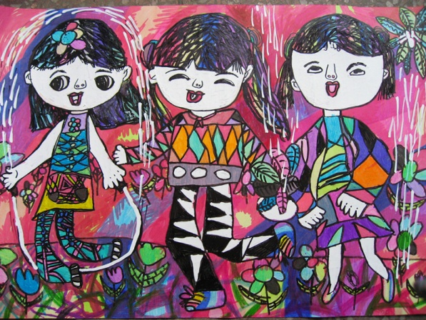
注：前一幅作品原为《跳起来》发表于《现代少年报》，作者曾获武汉市艺术小人才比赛二等奖。后一幅作品获全国美展金奖。
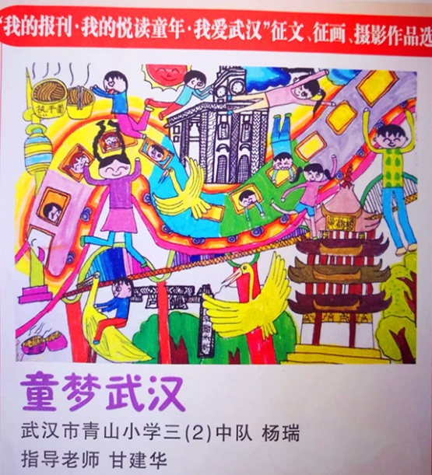
注：该作品发表于《现代少年报》。
二、多样化的写生练习。
因客观条件的限制，我们的学生最常用的美术工具就是一支铅笔和一张纸。如何利用简陋的工具和环境设备让学生获得多样化的学习，掌握一定的美术技能，我认为写生是一个最为普惠的方式。进行写生一支笔一张纸就可以搞定，而且写生是随时随地都可以产生的状态。一盆花、一棵树、一双鞋、教室的一角，升旗台、做操的人、看书的同学等等内容从简单到复杂，从静止到动态，方式从慢写到速写，低年级的写生可以观察和概括形体为主，写生的基础上添加想象，中年级的写生进入精细的刻画，细节描写要求更加精准生动，高年级的写生要求以线带面，表现一定的体积明暗关系。总之，写生所包含的形式与内容真的是千变万化的。重要的是写生锻炼了学生敏锐的观察力，丰富的绘画技巧，更是为后期的创作积累了大量的生活素材。
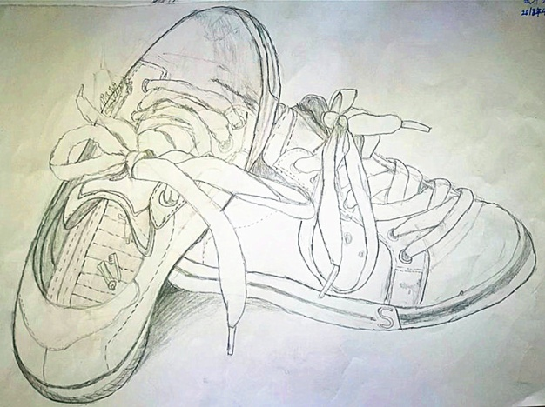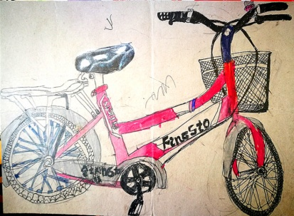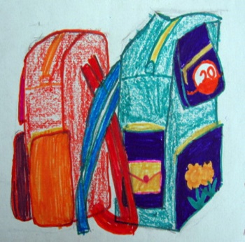
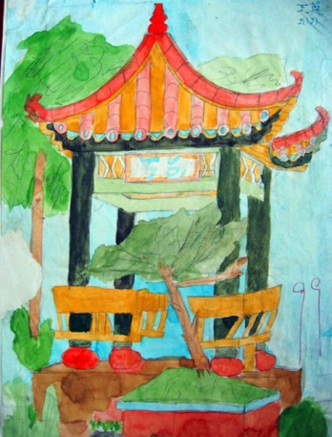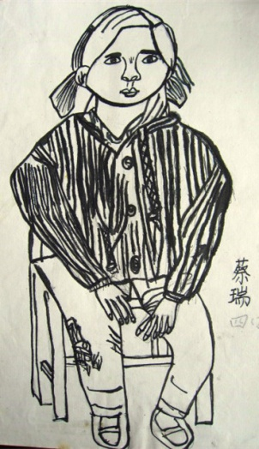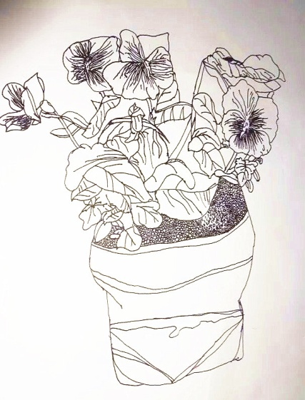
注：以上是我校学生的系列写生作品。
三、走出特色
目前，武汉市有多所学校致力于有特色的美术资源的开发和特色美术教育的建设。多样化的作品带给观者耳目一新的感觉和强烈的视觉震撼。如富丽炫彩的汉绣，古朴拙趣的剪纸和版画，灵动富有张力的点彩。不仅让我们看到不一样的学校美育成果，也展示了许多美术教师的优秀个人专业素质。
那么普惠式的美术教育，也能够开创出自己的特色吗？
我认为能。
就我们学校而言，在题材方面，我们可以背靠青山区的多家大型生产企业，依托石化、造船、冶金、钢铁等地域资源找到丰富的创作素材。我曾经指导学生创作了《炼油一家人》、《繁忙的输油港》、《炼塔森林》，以打工者的生产场景或家庭写真为创作内容，取得了不错的成绩。这类题材据我观察在繁荣的武汉市特色美术教育中还比较少见，我们又近在咫尺，是打造特色美育的一个良好途径。
在表现形式方面教师的个人特色很重要。我自己比较擅长纸贴。虽然作纸贴的老师比较多，但不同的做法就可以算特色。所谓人无我有，人有我变。
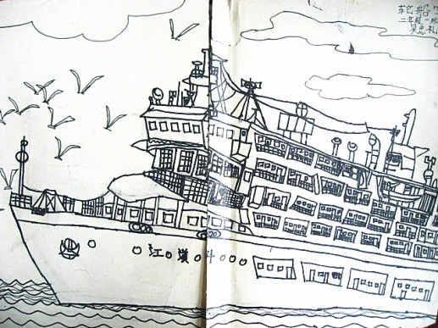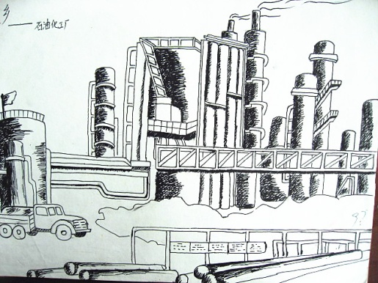
注：以上是我校学生在船厂、炼油厂的实地写生作品
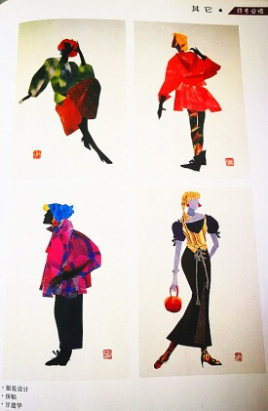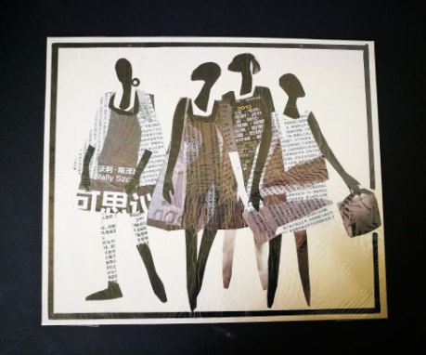
注：以上是我的纸贴作品，曾获湖北省美术教师作品展铜奖和区教师基本功一等奖。
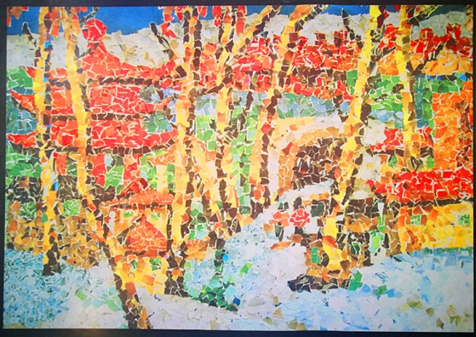
注：学生纸贴作品，曾获全国儿童美展金奖。
四、打造网络的普惠空间。
信息时代，信息的来源渠道更多了，qq群、微信朋友圈让人与人之间的交流更加方便快捷。qq空间和朋友圈改变了学校美术教育的模式，它可以在任何时候，任何地点，不分年龄、不分人群发起美术教育。甚至可以说，美育借助网络实现了普惠。有人说未来的经济是粉丝经济，谁的粉丝多，创造的利润就高，教育不是逐利的产业，但教育也有人群效应，如果我们能够利用个人的空间和朋友圈辐射教育的影响力，一定能起到事半功倍的效果。
我的空间（晓风荷月676469395@qq.com）从最初学生优秀作品展示到各类美术资源的共享，从我的教学心得到全面探讨如何培养孩子，学校家庭教育的得与失。林林总总，内容越来越广，进群的家长也越来越多。有认识的人，不认识的人……，学生以作品进入我的照片墙为荣。家长把这里作为了解学生的一个窗口，同行把这里看作互相学习交流的平台，我把这里建设成个人美术的一个资源库，让大家在这个资源库里能够各取所需，不断成长。
未来，我希望借助更多的网络形式，比如火山小视频、课堂直播普惠更多的成果！
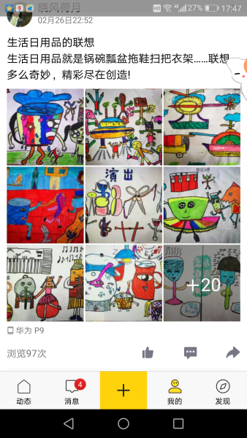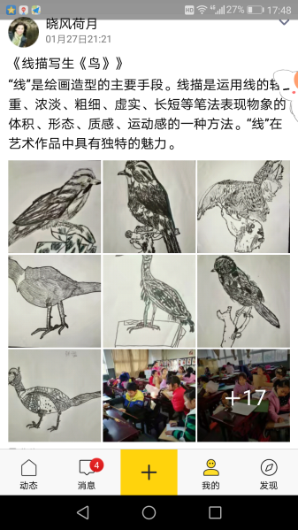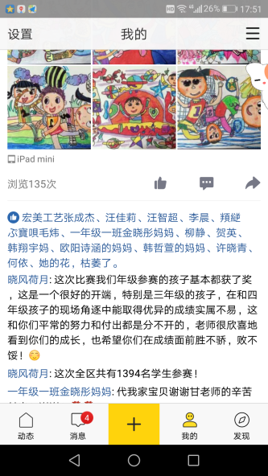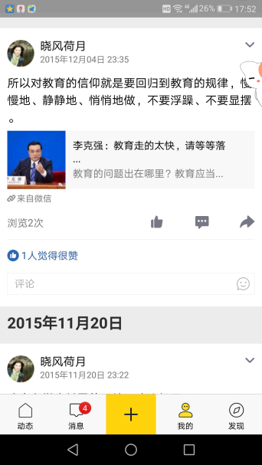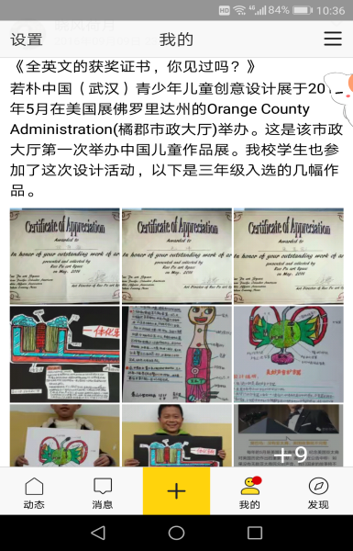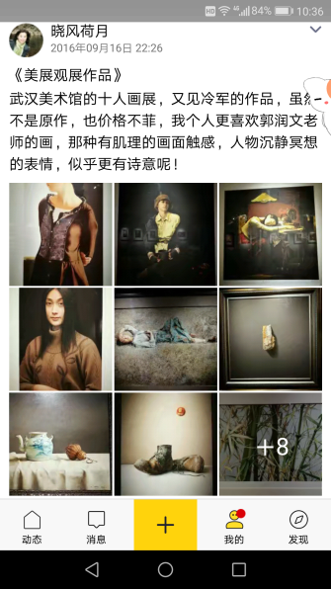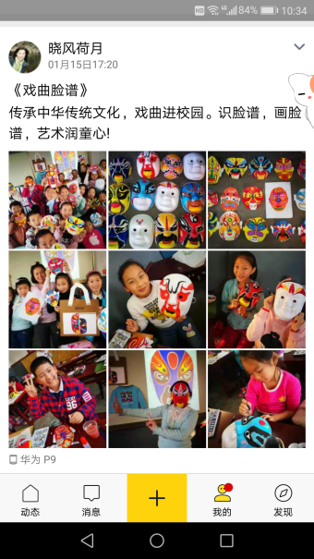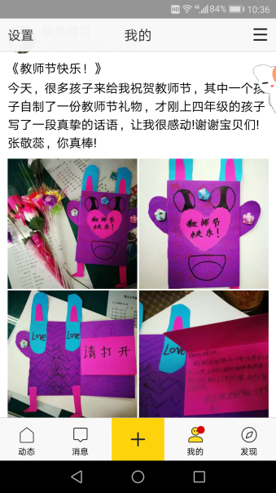
注：以上是我的部分空间动态截屏。
五、学以致用。
学习的知识如果能够运用，知识就会得到巩固普及。我认为，学以致用是美育最终得以普惠的象征，不能普惠的艺术永远是曲高和寡的。美术教学中，具象的知识学生应用起来比较容易，但抽象的知识相对来说要滞缓一些，如：色彩的冷暖、线条的静与动，标志的设计、汉字的联想等等，这些既要言传更要意会的内容常常让我们的老师觉得不好操作，我的做法是结合学生个人需求和班级文化、校园活动，让学生看到抽象知识的具象体现，学生就能够记忆深刻了。例如我曾经把《标志的设计》和《英语标牌》、《我的名片》结合起来，把美术设计成果应用在语文、英语学科相关课堂上，很受学科老师的欢迎。学校的运动会，我们结合《会动的线条》、《让色彩动起来》让学生在服装、队形上进行合理的设计，在班级的展示环节帮助学生夺取最佳视觉效果奖……
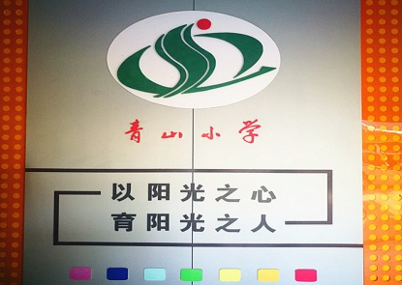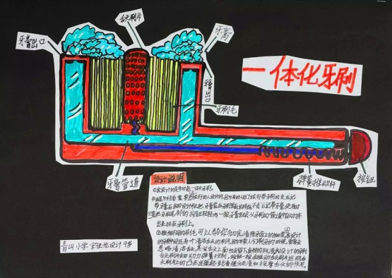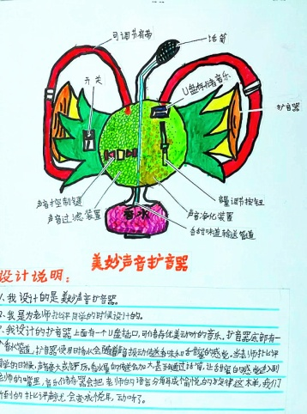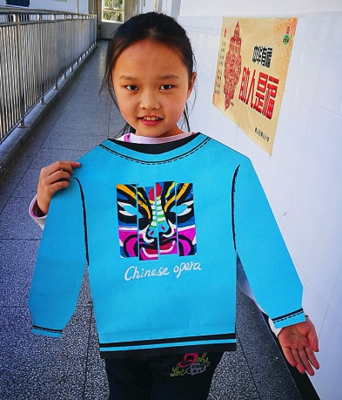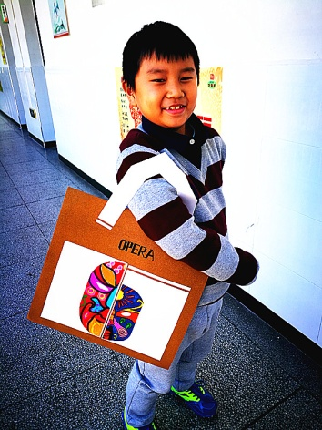
注：左上校徽由我校美术老师设计，中间两幅为学生参加中美儿童的创意设计展作品，右上为学生参加“戏曲进校园”活动。
总之，专业的学习让我们变得更专业。
总之，搞好教育非一篇文章，一个案例能言尽！一朵花开不是春，万紫千红春来到。希望我的普惠的教育思想和做法能能让更多的孩子和教师受益并绽放出别样的光彩！
青山区青山小学 甘建华
2018、4、19
注：以上照片插图拍摄者均为作者本人。

